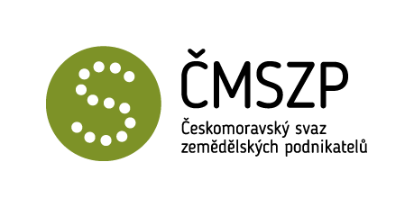

SOUHLAS SE ZVEŘEJNĚNÍM DÍLA, FOTOGRAFIÍ A VIDEÍ - SOUTĚŽE ČMSZP

Já níže podepsaný/á
Jméno a příjmení:

Zákonný zástupce (jméno nezletilého):

Uděluji tímto společnosti Českomoravský svaz zemědělských podnikatelů, se sídlem Slezská 7, 120 00 Praha 2, IČ : 14888220 (dále jen „společnost“), jako správci osobních údajů, souhlas s: uveřejněním jména (bez příjmení), díla a fotografií či videí na svých stránkách pro marketingové účely.

Osobní údaje, zpracovávané na základě tohoto souhlasu, zahrnují zejména fotografie mé osoby/mého dítěte, případně video záznam mé osoby/mého dítěte. Jsem si vědom, že mohu odmítnout udělení tohoto souhlasu celkově nebo v případě každého jednotlivého média, a mé případné odmítnutí nebude mít žádný dopad na moji osobu ze strany společnosti. S tímto vědomím uděluji svůj souhlas dobrovolně.

V ….., dne: ……

Jméno a příjmení zákonného zástupce

